Liebe Eltern, liebe Großeltern, liebe Erziehungsberechtigte!

Uns ist wichtig, die Freude am Lesen zu fördern und der Fantasie genügend, sinnvolle Nahrung zu geben. Deshalb führen wir auch heuer die Lesewelten-Buchausstellung mit vielen neuen Büchern durch.

Ablauf der Buchausstellung:
- Kontaktfreie Lieferung: Die Bücher werden kontaktfrei geliefert.
- Bestellung mit eigenem Bestellheft: Die Kinder besuchen mit der Klassenlehrerin / dem Klassenlehrer die Ausstellung und erhalten ein Bestellheft und ein Beiblatt. Dort können die Kinder die Bücher ankreuzen, die sie gerne lesen möchten.
- Bestellung unterzeichnen: Wenn Sie mit der Bestellung einverstanden sind, geben Sie bitte das deutlich ausgefüllte und unterschriebene Bestellheft / Beiblatt Ihrem Kind in die Schule bis spätestens …….. mit.
- Sammelbestellung und Lieferung: Die Bestellungen werden dann gesammelt an die Lesewelten KG geschickt und die Bücher werden zeitnah an die Schule geliefert.
- Einzahlen und Mitnehmen: Zu jeder Bestellung gibt es eine Rechnung und einen Erlagschein. Bitte KEINE Barzahlung!

Wir wünschen Ihrem Kind viel Spaß beim Auswählen und Lesen!

Liebe Grüße
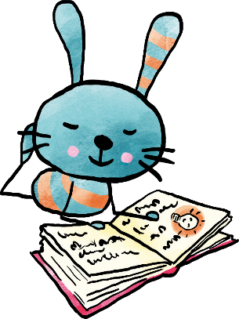
Das Team der VS ….

